Odběratel:
statutární město Olomouc
Horní náměstí 583
779 11 Olomouc
IČ: 00299308
DIČ: CZ00299308
Dodavatel:
INSET s.r.o.
Lucemburská 1170/7
130 00 Praha 3
IČ: 03579727
DIČ: CZ03579727

objednávka č.: | vyřizuje: | kontakt: | dne:
OB00932/24/OI/Koc | odbor investic  XXXXXXXXXXXXXXXXXX  č. j.: SMOL/098643/2024OI/PRIPI/Koc | tel.: XXXXXXXXX  e-mail:  XXXXXXXXXXXXXXXX | 15. 3. 2024

Statutární město Olomouc u vás na základě cenové nabídky ze dne 13. 3. 2024 pro akci „Edelmannův palác – administrativní budova“ objednává zpracování stavebně technického průzkumu objektu Edelmannova paláce.
Budova se nachází na adrese Horní náměstí 367/5, parc. č. st. 326 k. ú. Olomouc – město a je vedena v Ústředním seznamu kulturních památek České republiky pod rejstříkovým číslem 13607/8-3604.

V rámci zpracování stavebně technického průzkumu budou zajištěny následující úkony:

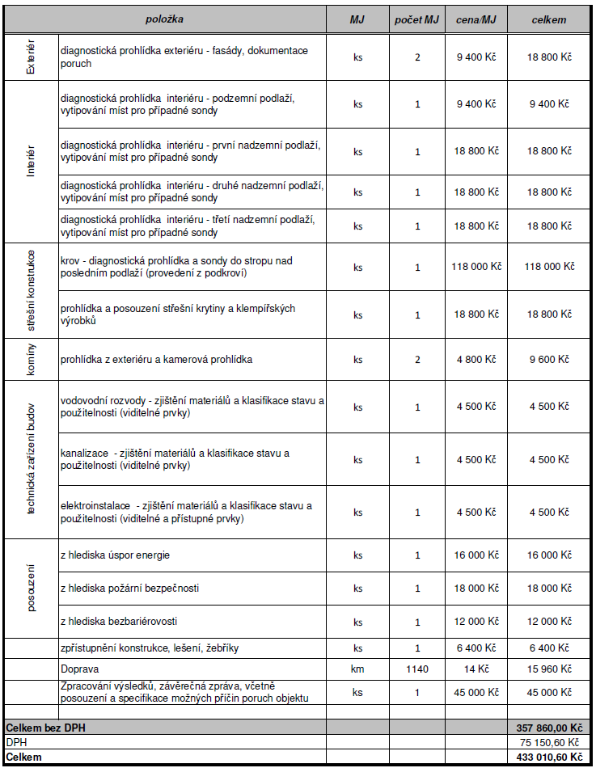

Požadovaný počet vyhotovení: 3 paré v tištěné podobě,
1 ks v el. formě na nosiči dat.

Cena díla: 357 860,- Kč bez DPH, tj. 433 010,60 Kč vč. DPH.

Termín dodání: do 31. 7. 2024.
Dodáním se rozumí fyzické předání díla na odbor investic MMOl včetně předávacího protokolu.

Splatnost faktury: 30 dní ode dne doručení.

Sankce: Pokud bude zhotovitel v prodlení s termínem plnění uvedeném v této objednávce, je oprávněn objednatel uplatnit u zhotovitele smluvní pokutu ve výši 0,05 % z celkové ceny díla za každý den prodlení.

Ing. Marek Drešr
vedoucí odboru investic
statutární město Olomouc

